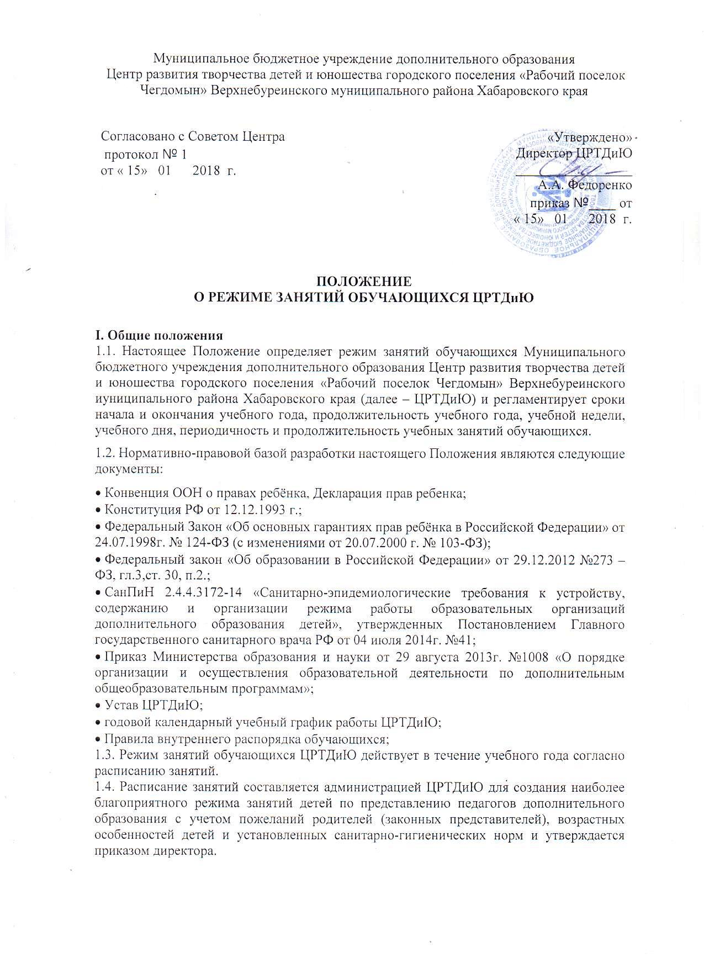

1.5. Временное изменение режима занятий возможно только на основании заявления, согласованного с директором ЦРТДиЮ.
1.6. Настоящее положение принято с учетом мнения коллегиального органа управления – Совета Центра
II. Цели и задачи
2.1. Упорядочение образовательного процесса в соответствии с нормативно-правовыми документами.
2.2.Обеспечение конституционных прав обучающихся на образование и здоровьесбережение.
III. Режим занятий обучающихся
3.1. Режим занятий обучающихся регламентируется годовым календарным учебным графиком, расписанием занятий.
3.2. Единицей измерения учебного времени и основной формой организации учебно-воспитательной работы в ЦРТДиЮ является учебное занятие.
3.3. Учебные занятия ведутся как на базе ЦРТДиЮ, так и на базе образовательных учреждений поселка, организаций на основе договоров о взаимодействии.
3.4. Учебный год в ЦРТДиЮ начинается с 15 сентября. Если первый учебный день приходится на выходной день, то в этом случае учебный год начинается в первый, следующий за ним рабочий день.
3.5. Продолжительность учебного года определяется Уставом Центра - с 15 сентября по 31 мая (36 учебных недель – для постоянных работников, 34 учебные недели –для совместителей).
3.6. Сроки летних каникул - с 1 июня по 31 августа.
3.7. Обучение в ЦРТДиЮ ведется ежедневно, включая субботу и воскресенье с 8-00 до 20-00, для обучающихся 16-18 лет до 21.00. Выходные дни – нерабочие праздничные дни, установленные законодательством Российской Федерации.
3.8. Продолжительность учебного занятия соответствует астрономическому часу и устанавливается в зависимости от возрастных и психофизиологических особенностей, допустимой нагрузки обучающихся с учетом санитарных норм и правил, утвержденных
Постановлением Главного государственного санитарного врача РФ от 04 июля 2014г. №41; «Санитарно-эпидемиологические требования к устройству, содержанию и организации режима работы образовательных организаций дополнительного образования детей», СанПиН 2.4.4.3172-14
3.8.1.Продолжительность занятий групп, кружков, объединений в объеме астрономического часа: I год обучения – 1, 2, 4 часа в неделю; II, III и более годов обучения – 6-9 часов в неделю, структурируя занятие на учебное (для детей младшего дошкольного возраста - 20 минут; для детей старшего дошкольного возраста – 30 мин.; для детей младшего, среднего, старшего школьного возраста - 45 минут).
3.8.2.Продолжительность одного занятия (согласно рекомендациям САНПиНа п.8.2.6.) не должна превышать 3-х часов включая индивидуальные часы.
3.8.3. Схема учебных занятий групп, кружков, объединений в неделю: 4-х часовые группы - 2 часа по 2 раза в неделю, 6-ти часовые группы – 2 часа по 3 раза в неделю или 3 часа по 2 раза в неделю, 9-и часовые группы – 3 часа по 3 раза в неделю (индивидуальные часы в том числе).
3.9. Количество обучающихся в объединении, их возрастные категории, а также продолжительность учебных занятий в объединении определяются дополнительной общеобразовательной программой. Каждый обучающийся имеет право заниматься в нескольких объединениях, менять их.
3.10. Занятия в объединениях могут проводиться по группам, подгруппам, индивидуально или всем составом объединения (СанПиН 2.4.4.3172-14,раздел 8, п.8.2)
3.11. Занятия в объединениях с обучающимися с ограниченными возможностями здоровья, детьми-инвалидами могут быть организованы как совместно с другими обучающимися, так и в отдельных малых группах. С обучающимися с ограниченными возможностями здоровья, детьми-инвалидами может проводиться индивидуальная работа, как в ЦРТДиЮ, так и по месту жительства.
3.12. Перерыв между учебными занятиями составляет 10 минут.
3.13. В ЦРТДиЮ с 13.30 до 14.00 организуется 30 минутный перерыв между сменами для уборки и проветривания помещений
3.14. В целях реализации здоровьесберегающего подхода при организации образовательного процесса во время учебных занятий в обязательном порядке предусмотрены физкультурные паузы.
3.15. Изменение режима работы ЦРТДиЮ определяется приказом директора в соответствии с нормативно-правовыми документами в случаях объявления карантина, приостановления образовательного процесса в связи с понижением температуры наружного воздуха (актированных дней).
4. Режим внеурочной деятельности.
4.1 Режим внеурочной деятельности регламентируется планом воспитательной работы объединений.
4.2 Время проведения экскурсий, походов, выходов с обучающимися на внеклассные
мероприятия устанавливается в соответствии с календарно-тематическим планированием и планом воспитательной работы.
4.3. Ответственность за жизнь и здоровье обучающихся при проведении подобных мероприятий несет педагогический работник, который назначен приказом директора.
5. Режим каникулярного времени.
5.1. В период каникул, объединения ЦРТДиЮ могут работать по специальному расписанию с переменным составом.
Во время каникул образовательный процесс может продолжаться в форме работы детских лагерей с дневным пребыванием, летних школ, проведения экспедиций, поездок, трудовых объединений, профильных объединений.
В каникулярное время ЦРТДиЮ может создавать различные объединения с постоянными и переменными составами обучающихся, реализующие дополнительные общеобразовательные и досуговые программы.
6. Ведение документации
6.1. Посещение обучающимися учебных занятий фиксируется педагогами дополнительного образования в журнале учета рабочего времени

